MOÇÃO ______/2025

Ao Exmo. Sr. Presidente da Câmara Municipal de Sete Lagoas/MG
Vereador Ivan Luiz

O vereador que esta subscreve requer, após tramitação regimental, seja enviada MOÇÃO DE CONGRATULAÇÕES PARA HOMENAGEAR AMILTON DE MATOS DUARTE, PRESIDENTE ELEITO NAS ELEIÇÕES DO CLUBE NÁUTICO DE SETE LAGOAS, PELA CHAPA ‘RENOVAÇÃO’.

JUSTIFICATIVA
É com grande satisfação que apresento esta moção de congratulações ao Sr. Amilton de Matos Duarte, eleito presidente do Clube Náutico de Sete Lagoas nas últimas eleições, representando a chapa ‘Renovação’.
Amilton de Matos Duarte tem se destacado pela sua dedicação e compromisso com o desenvolvimento do Clube Náutico de Sete Lagoas, instituição que ao longo dos anos tem sido um verdadeiro ponto de encontro e lazer para os moradores da cidade e região. A vitória de sua chapa nas eleições reflete não apenas a confiança dos sócios, mas também a sua capacidade de liderança e a visão inovadora que propõe para o futuro do clube.
Sob sua presidência, esperamos um período de renovação e fortalecimento das atividades sociais, sempre com foco na inclusão, no bem-estar dos associados e na ampliação das oportunidades de lazer e convivência. Sua trajetória é marcada pela experiência administrativa e pelo entusiasmo em contribuir para o crescimento de nossa cidade, sendo um exemplo de liderança e compromisso com o esporte e a comunidade local.

O Clube Náutico de Sete Lagoas é referência em saúde, haja vista a oferta de atividades de saúde e bem-estar como: academia, hidroginástica, natação, futebol, pilates entre outros. O Clube conta com a presença de profissionais altamente capacitados e competentes, fazendo com que os associados desfrutem de excelente acompanhamento físico-médico na (s) atividades que optar por realizar.
Este é, portanto, um momento de reconhecimento à dedicação de Amilton de Matos Duarte, que continuará na presidência do Clube Náutico de Sete Lagoas com um olhar voltado para o progresso e a inovação, com o intuito de levar a instituição a novos patamares de sucesso e relevância.
Parabenizamos ao Sr. Amilton de Matos Duarte pela eleição e pelo compromisso assumido com o futuro do Clube Náutico de Sete Lagoas. Que sua gestão seja repleta de conquistas e transformações positivas para todos os associados e para a comunidade como um todo.
Pela relevância da atuação, merecida a Moção de Congratulação ora requerida e, portanto, este Vereador espera a boa acolhida por parte dos nobres Edis.
Sete Lagoas, 17 de março de 2025.

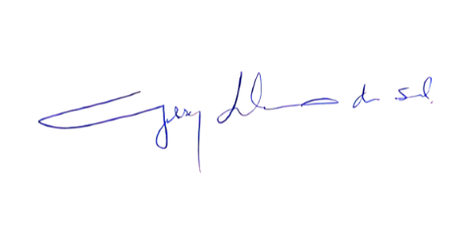
______________________________________________________
GILSON LIBOREIRO DA SILVA
VEREADOR

